《广西科学》《广西科学院学报》参考文献打包上传要求
基本要求：参考文献各要素引用正确，与正文所引用内容匹配。

例1：黄腾飞^{[1]}基于电-热-机械耦合特性对三元锂离子电池做了大量研究，解决了锂电池多状态估计初值未知、累积误差导致的精度不足问题。
例2：数字出版物的市场预测，有利于企业制定科学合理的经营战略规划，有利于企业形成前瞻务实的产品策略^{[2]}。
例3：Li等^{[3]}在临床环境下对Welwalk机器人步态训练应用于偏瘫患者的康复。

[1] 黄腾飞. 基于电-热-机械耦合特性的三元锂离子电池状态估计与充电管理[D]. 吉林大学, 2024.
[2] 张新新. 变革时代的数字出版[M]. 北京: 知识产权出版社, 2016: 218.
[3] LI T, HIRANO S, TANABE S, et al. Robot-assisted gait training using welwalk in hemiparetic stroke patients: an effectiveness study with matched control [J]. Journal of Stroke and Cerebrovascular Diseases, 2020, 29(12): 105377.

1.学位论文
截取论文题目页及引用段落即可。
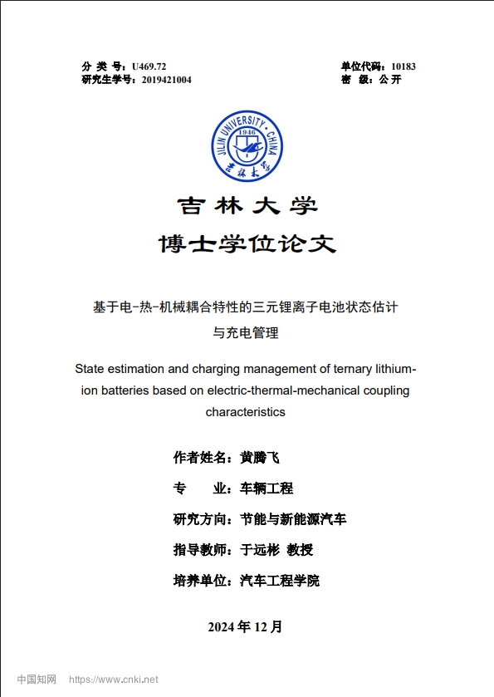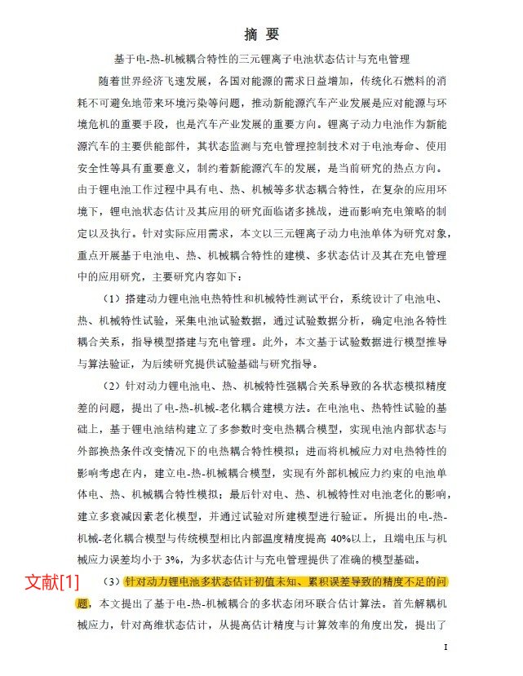
论文题目页 引用段落

2.书籍
截取版权页及引用段落即可。
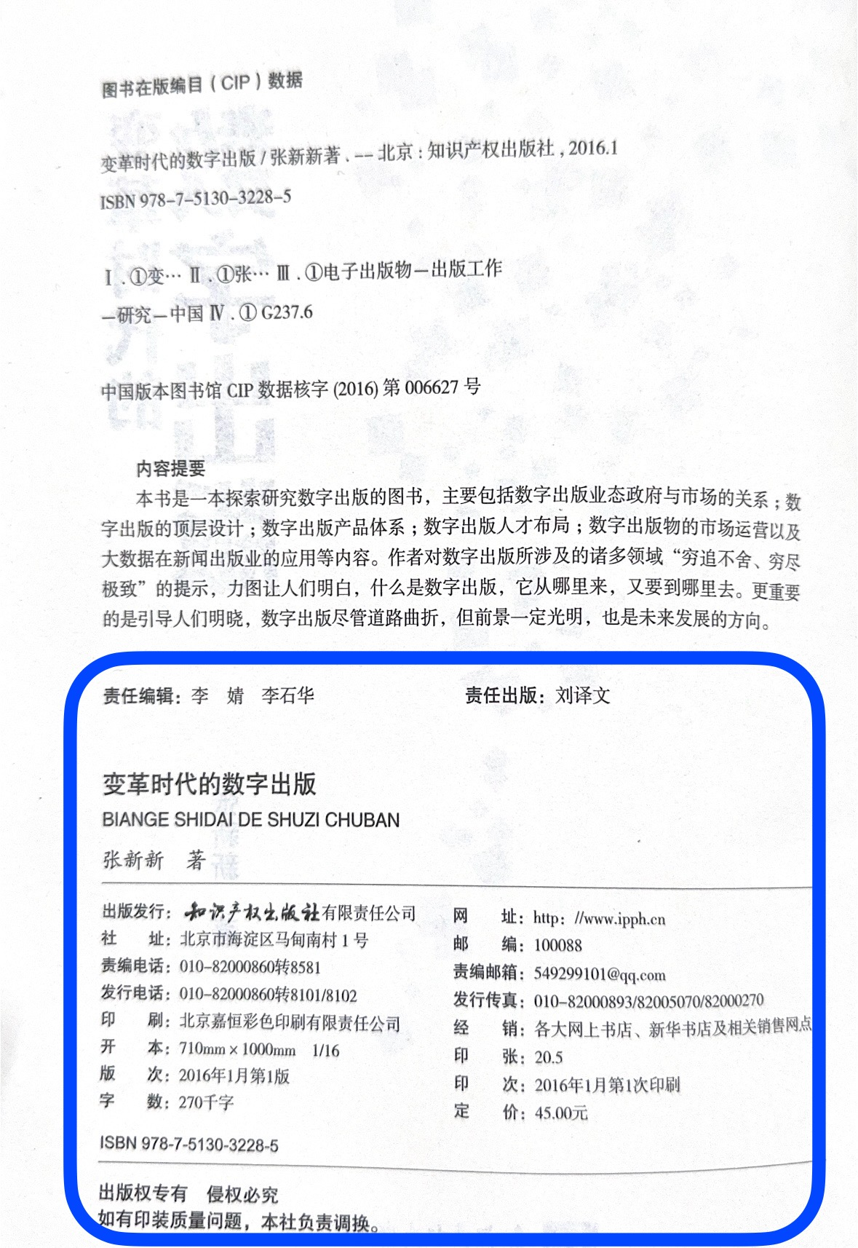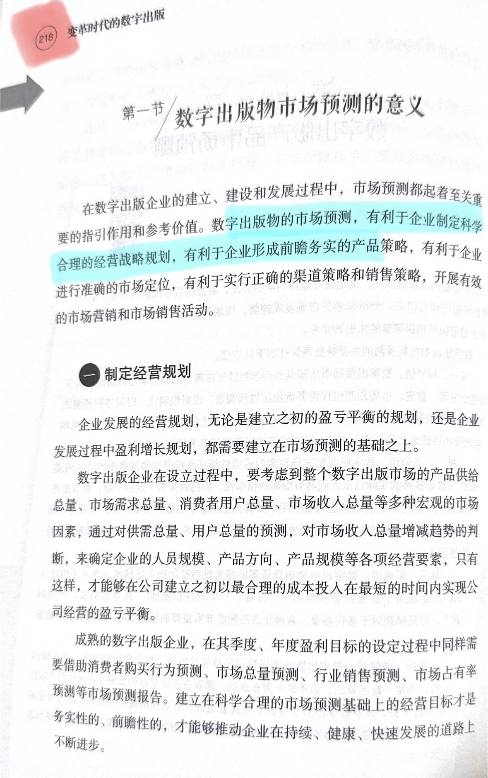
版权页 引用段落

3.期刊文章
可全文上传但必须标识引用段落。
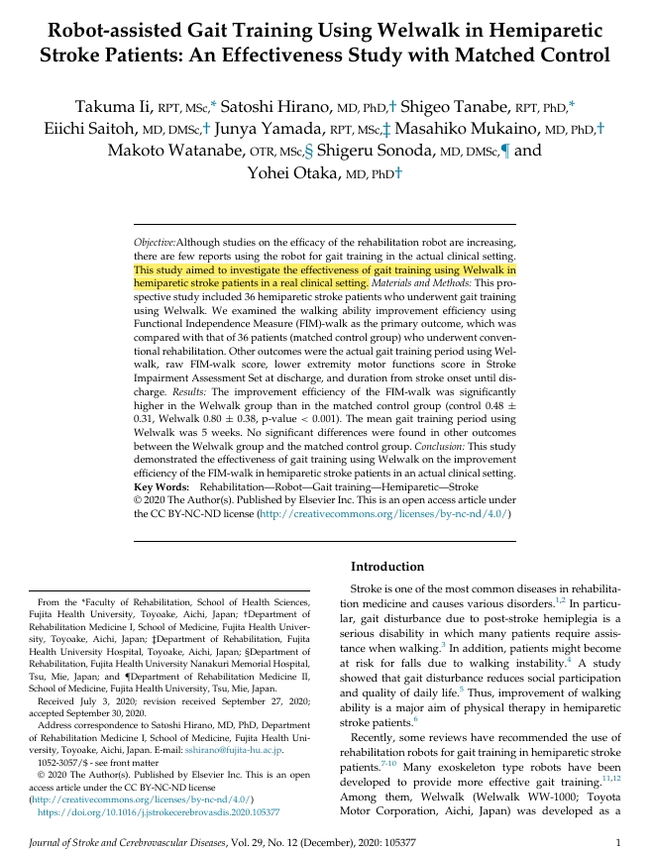
综上，压缩文件为
